# Handleiding Discontinue Medicatie NICU en PICU

Voor de discontinue medicatie wordt in het AfsprakenProgramma 2017 een expliciete koppeling in gebruik genomen met het beschikbare apotheek assortiment gefilterd door de aanwezigheid van een medicament in het Kinderformularium. Hiermee wordt de lijst van medicamenten beperkt tot voor de kindergeneeskunde relevant medicamenten.

Daarnaast zijn alle voor de in het Kinderformularium vermelde indicaties per medicament beschikbaar. Dit zorgt voor een expliciete relatie tussen een voorschrift met de indicatie en daarbij behorende dosering in het Kinderformularium.

## Discontinue Medicatie Configuratie

Indien een gebruiker als beheerder of apotheker in MetaVision ingelogd het AfsprakenProgramma opent kan Discontinue Medicatie kan op een aantal onderdelen worden geconfigureerd:

* Medicament Details:
  + *Deelbaarheid* en
  + *Deelbaarheid* *Eenheid* (bepaalt dosering eenheid)
* Toegestane Frequenties
* Voor de NICU en PICU apart:
  + *Advies Dosering*: De Advies Dosering in *Deelbaarheid Eenheid* / kg / dag
  + *Min Dosering*: De minimum dosering in *Deelbaarheid Eenheid* / kg / dag
  + *Max Dosering*: De maximale dosering in *Deelbaarheid Eenheid* / kg / dag
* Voor beide afdelingen:
  + *Abs Max Dosering* (de absolute maximum dosering onafhankelijk van lichaamsgewicht) in *Deelbaarheid Eenheid* / dag
* Oplossing
  + *Vloeistof*: Indien opgeven de enige mogelijke oplos vloeistof
  + *Max Conc*: De maximale concentratie in *Deelbaarheid Eenheid* / ml
  + *Inloop Tijd*: De minimale inlooptijd in minuten

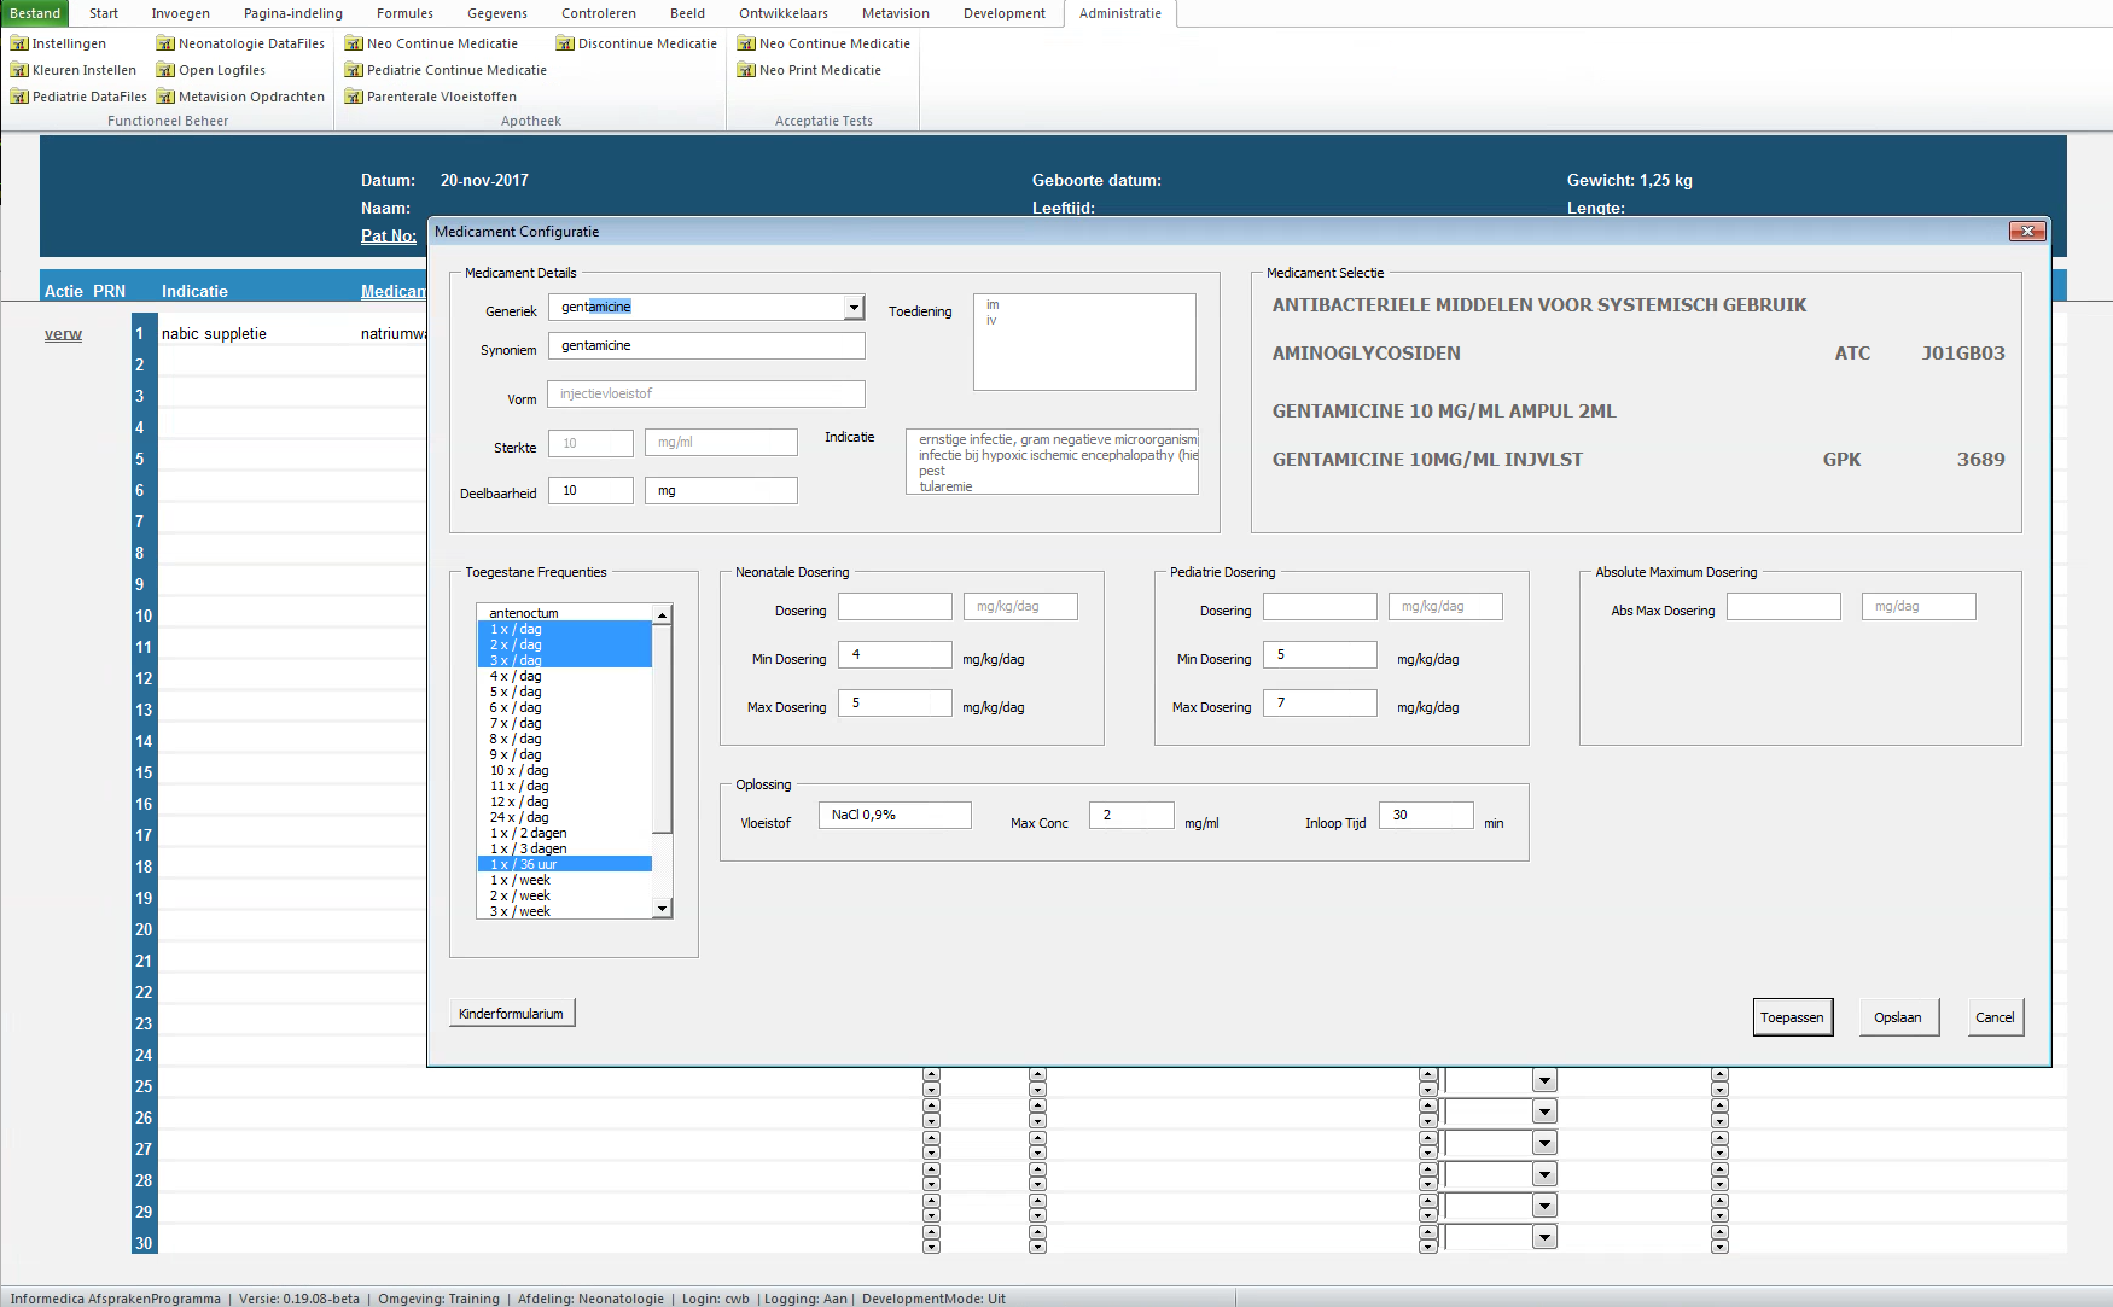

Indien een medicament op 1 of meer van bovenstaande onderdelen is geconfigureerd voor de betreffende afdeling dan worden deze automatisch bij het voorschrijven reeds ingevuld.

## Het invoeren van een medicament

Zorg dat de patiënt in elk geval een geldig gewicht heeft.

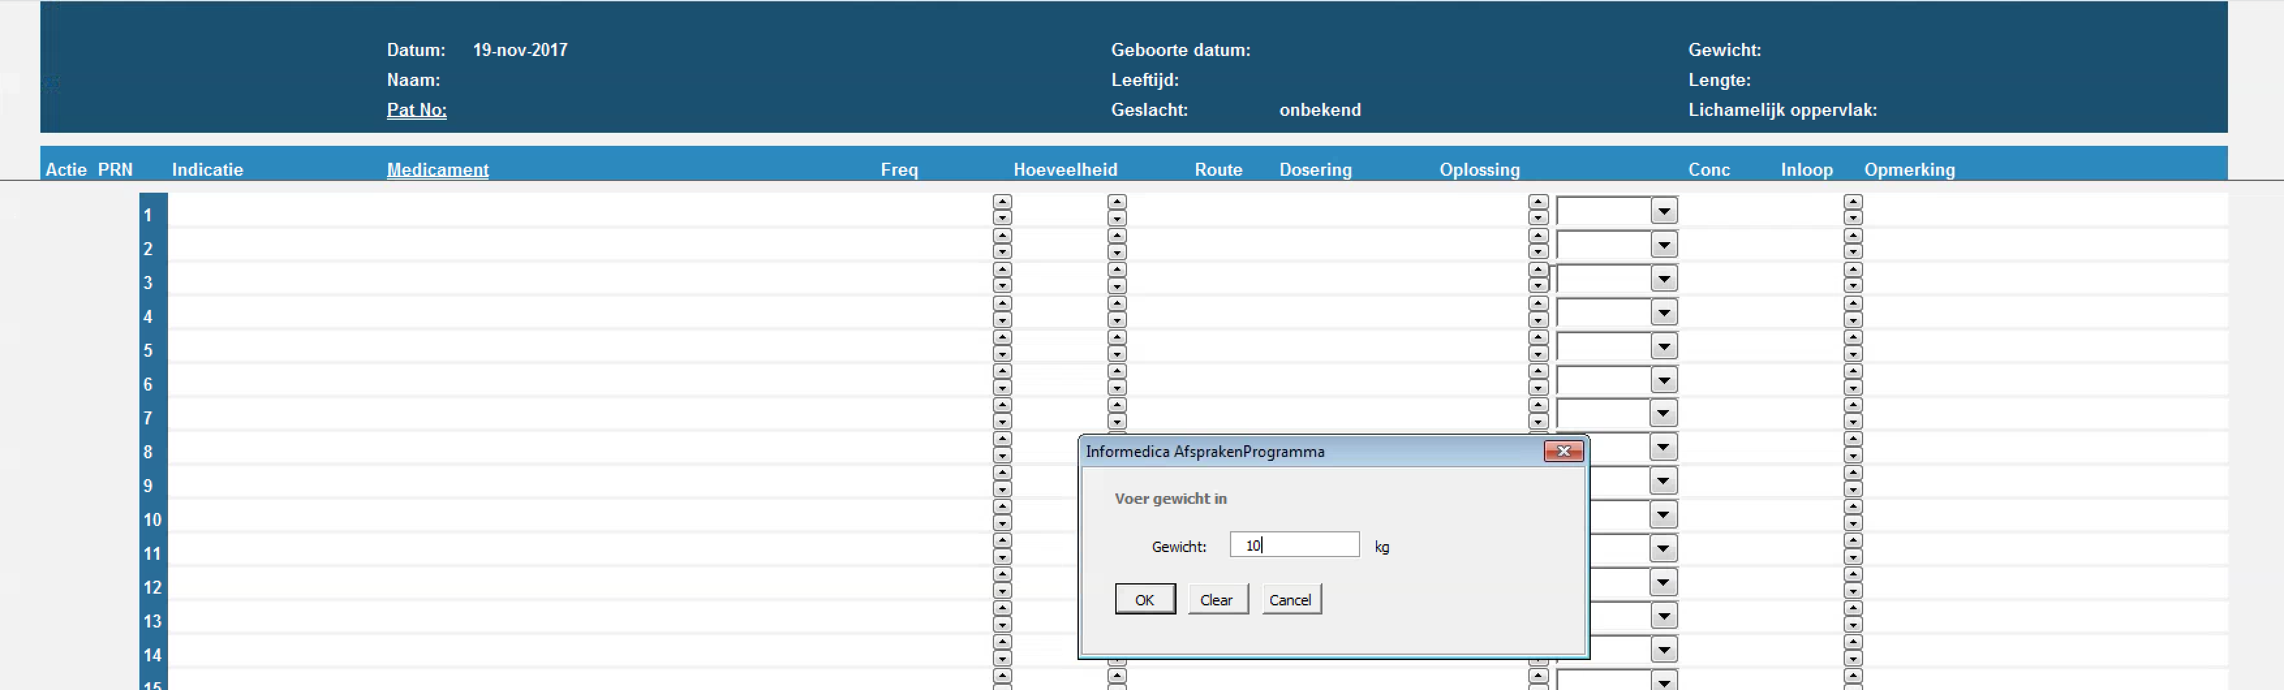

Als er geen gewicht is ingevoerd voor de patiënt kan er geen medicatie worden ingevoerd:

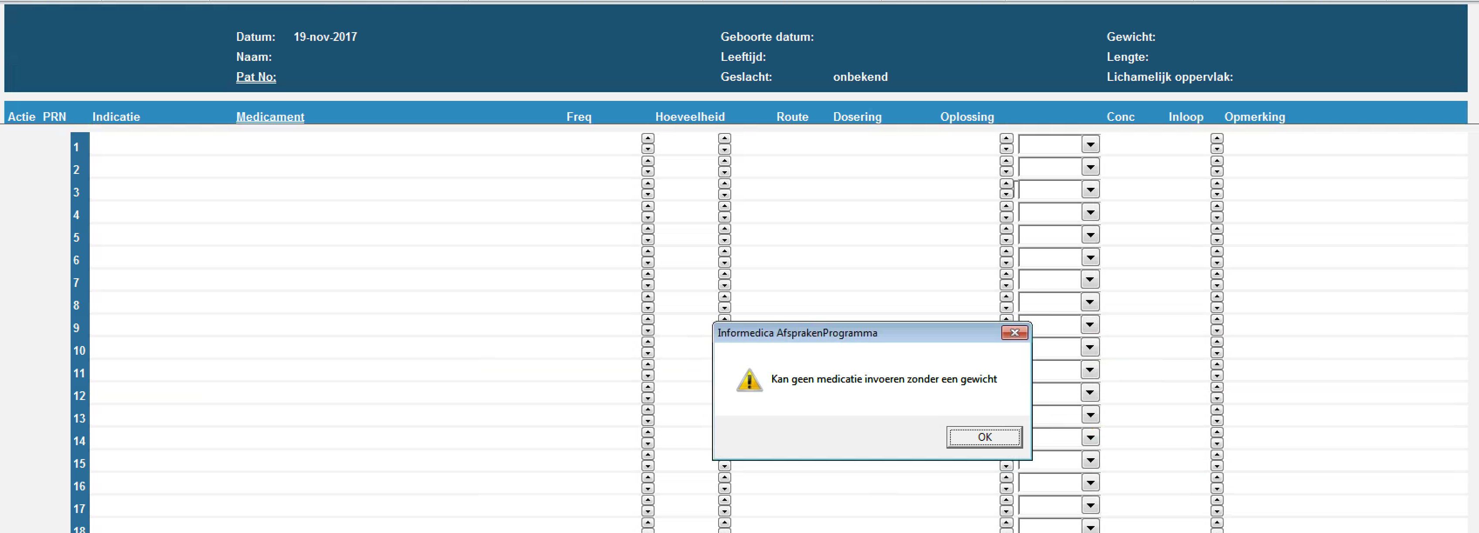

Medicatie kan op 2 manieren worden ingevoerd:

1. Via het klikken op een lege regel in de Medicament kolom:

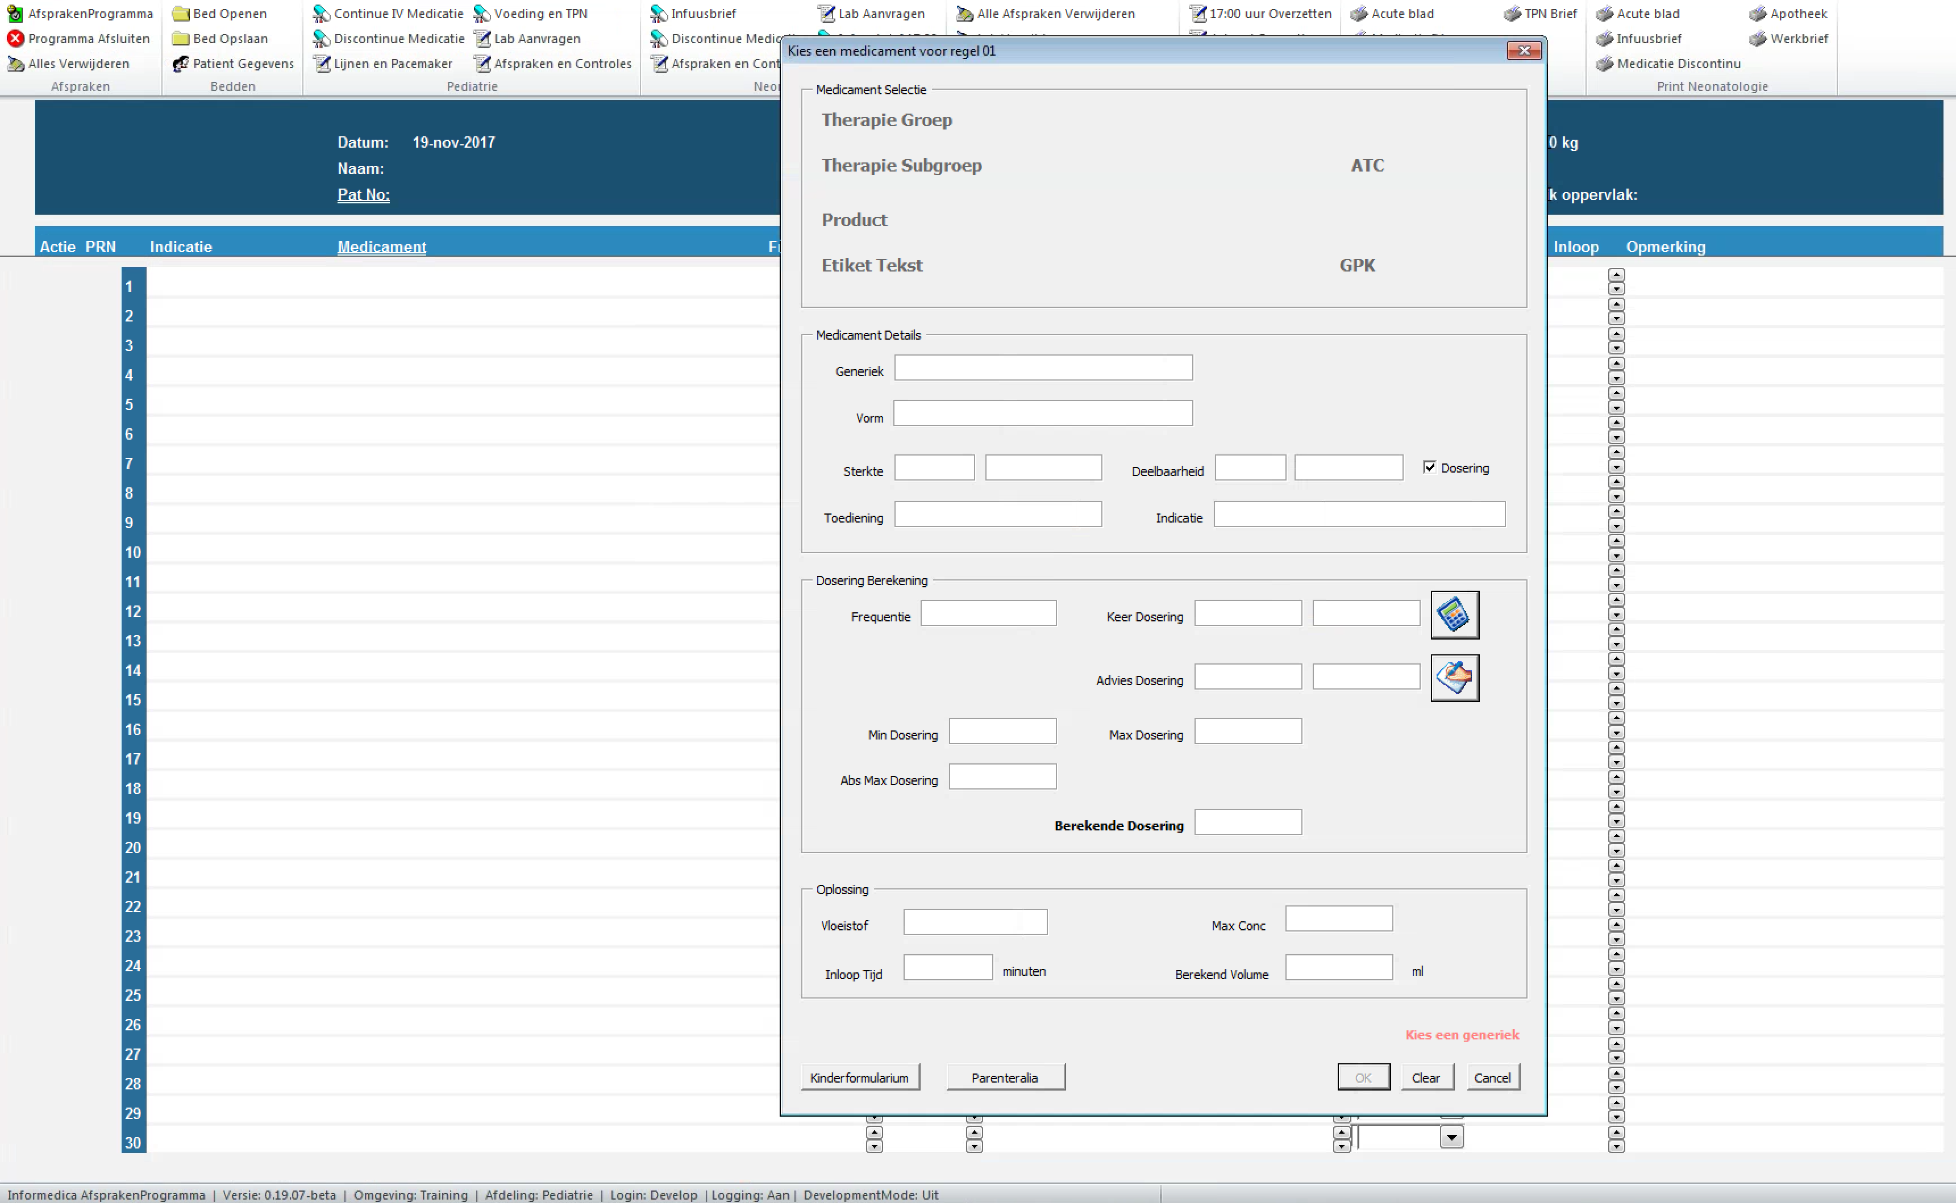

In bovenstaande voorbeeld is het medicament invoerscherm geopend voor medicament nummer 1. Dit staat in de titel van het formulier.

2. Via een snelkeuze lijst (klikken op de Medicatie kolom kop) waaruit een of meerdere generieken kunnen worden geselecteerd:

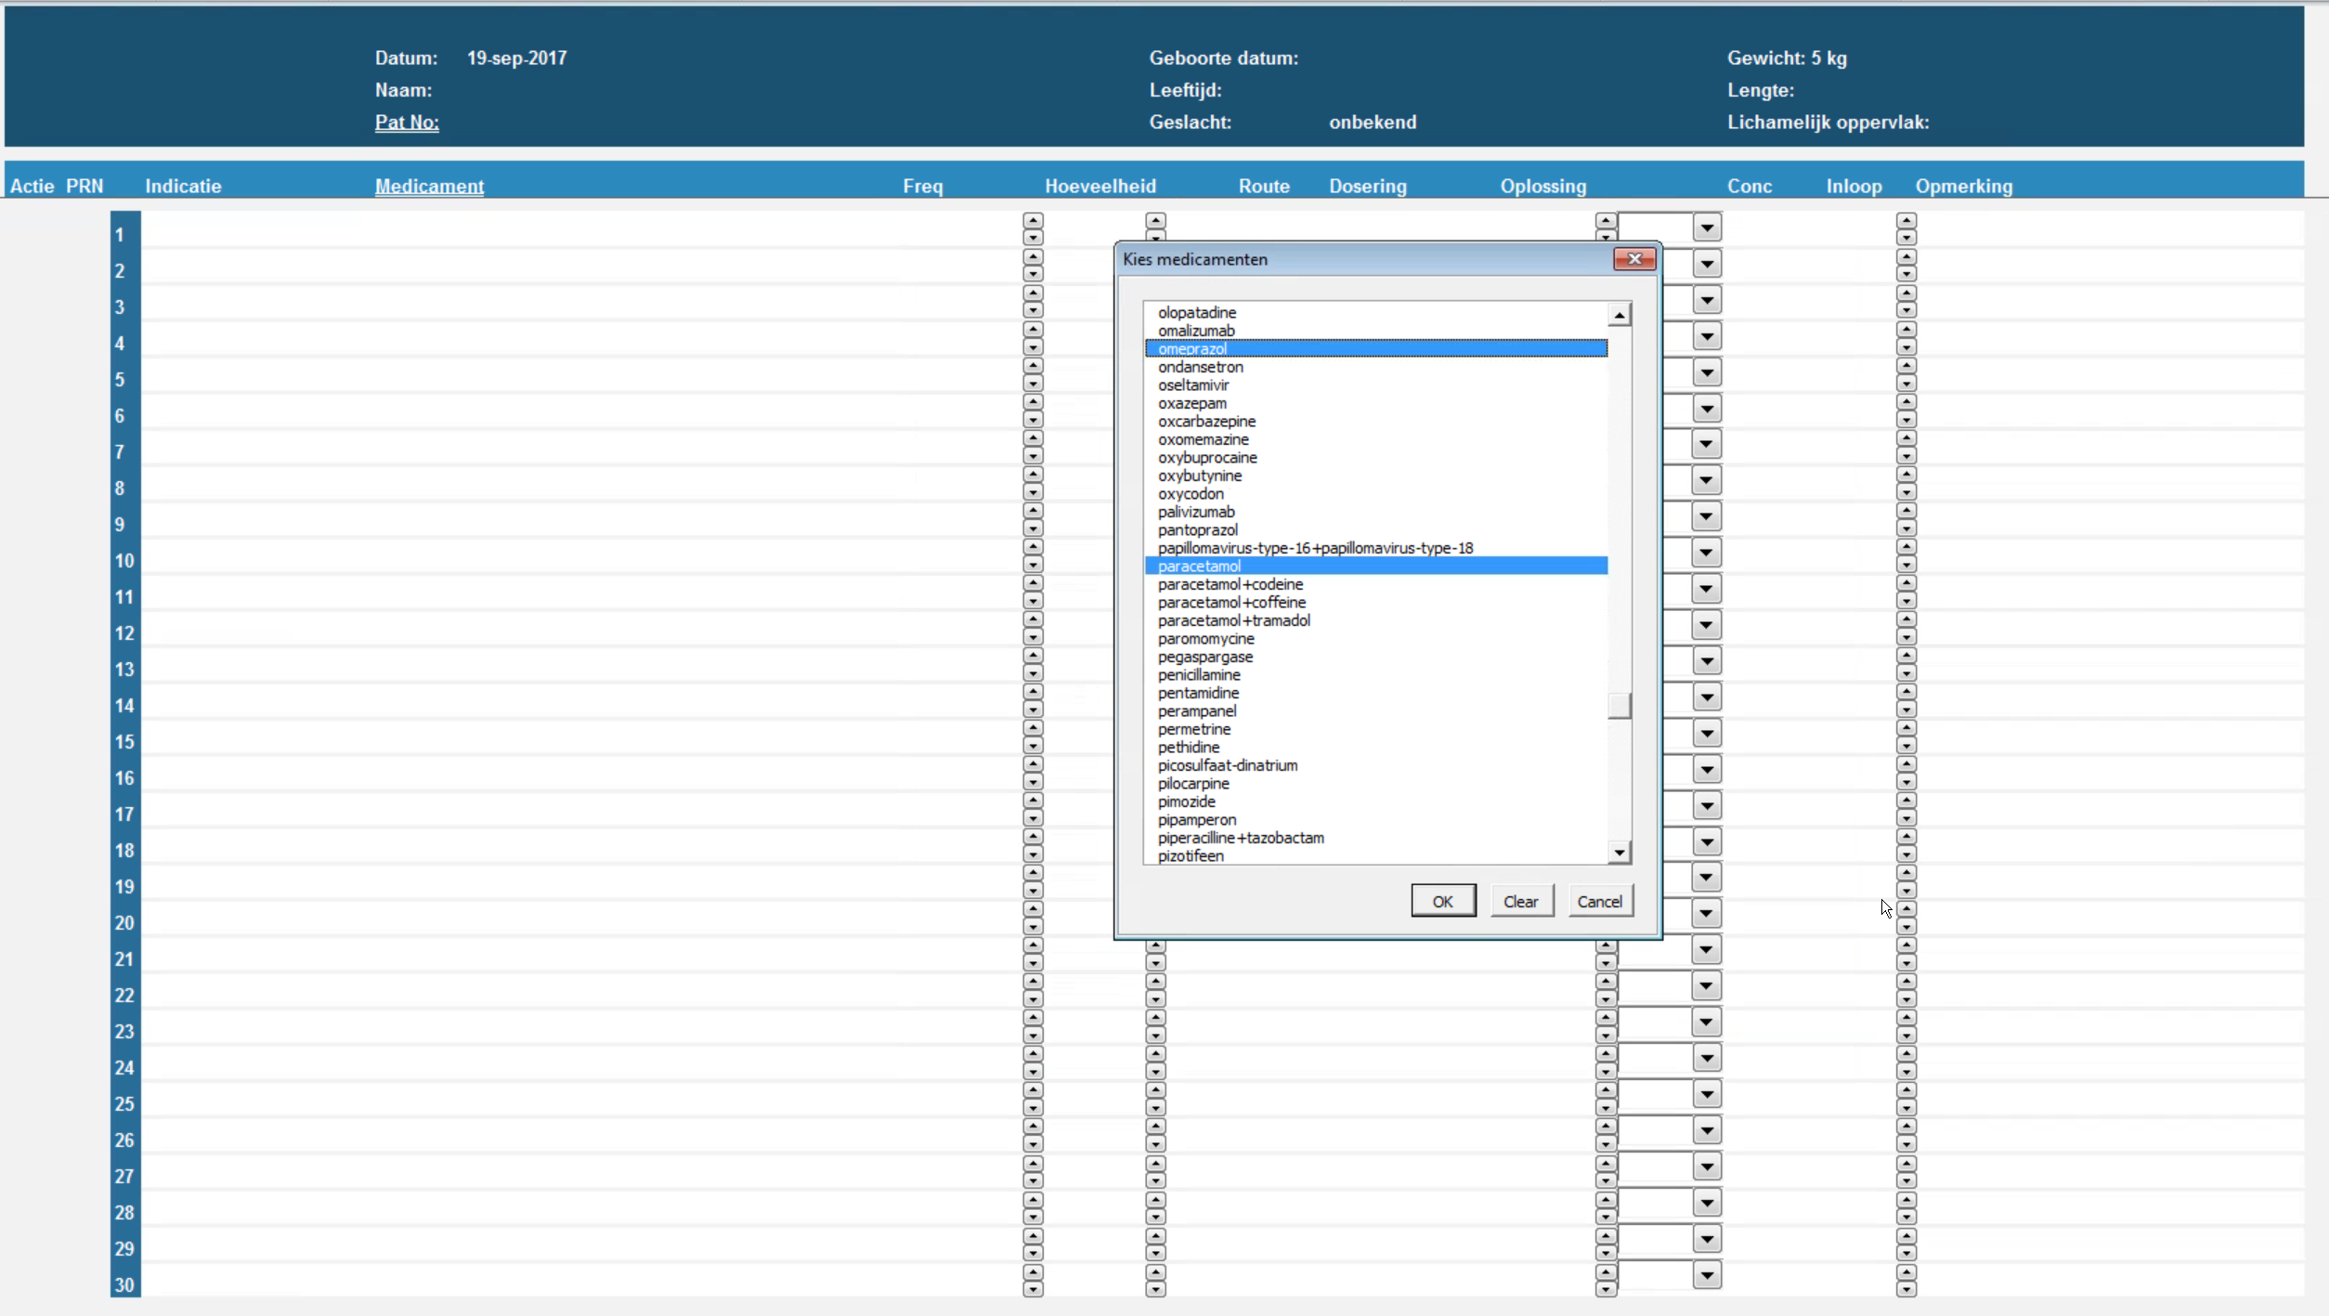

Indien meerdere generieken zijn geselecteerd zullen deze worden toegevoegd aan de lijst van medicamenten. Indien reeds eerde ingevoerde medicamenten worden gedeselecteerd, zullen deze worden verwijderd uit de lijst.

N.B.

Indien een generiek meerdere malen in de medicatie lijst staat worden duplicaten via methode 2 (snelkeuze lijst) automatisch verwijderd! Dit is niet altijd gewenst, dan methode 1 gebruiken.

De medicament snelkeuze lijst bevat alleen die generieken die reeds eerder zijn voorgeschreven in MetaVision. Dit beperkt de lijst tot de meest relevante middelen. Indien er reeds voorschriften zijn met medicamenten die nog niet eerder in MetaVision zijn voorgeschreven dan kan deze optie niet worden gebruikt.

## Het Medicatie Invoer Formulier

Door op een generiek te klikken kan en medicament verder worden ingevoerd door het typen van de eerste letters van een generiek, b.v. para… levert op:

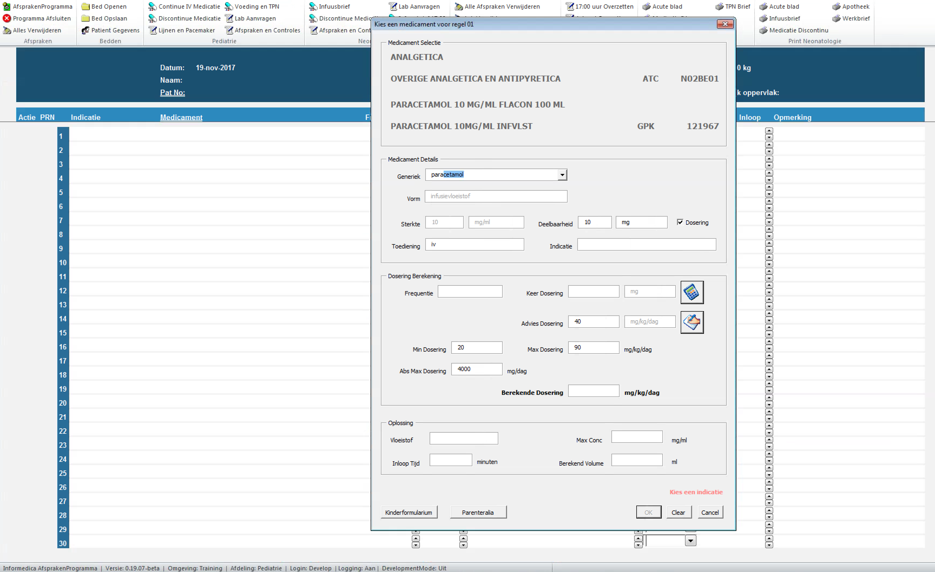

Het medicament invoer scherm bevat de volgende item groepen:

1. *Medicament Selectie*: toont het daadwerkelijk geselecteerde product met een generieke product naam en een handels product tekst.
2. *Medicament Details*: hierin staan de product details inclusief de geldige routes voor een product en de indicaties.
3. *Dosering Berekening*: alle items die nodig zijn voor een dosering berekening inclusief grenzen voor doseer controle.
4. *Oplossing*: items die nodig zijn voor de berekening van een oplossing van een medicament.

Daarnaast zijn er de volgende knoppen:

1. *Kinderformularium*: opent het Kinderformularium met het gekozen product reeds geselecteerd (in bijna alle gevallen, soms wordt een product op basis van ATC code niet gevonden).
2. *Parenteralia*: Opent de website voor het opzoeken van parenterale toediening bereidings instructies. Helaas niet met reeds het juist medicament geselecteerd.
3. *OK*: Indien alles correct is ingevoerd kan het voorschrift worden toegevoegd.
4. *Clear*: Verwijdert het voorschrift uit de lijst van voorschriften.
5. *Cancel*: Onderneem geen actie, maar sluit het formulier.

Tot slot geeft het formulier steeds in het rood aan indien zaken (nog) niet correct zijn ingevoerd. Zolang er een rode boodschap staat kan het voorschrift niet worden toegevoegd aan de lijst van voorschriften.

### Medicament Details

De Medicament Details bevat de volgende items:

* *Generiek*. De werkzame stof(-fen) in het product. Door in deze uitklap box te gaan staan kan een generiek worden geselecteerd door pijltjes toetsen, de lijst uit te klappen of de eerste letters in te typen van de gewenste generiek. De overige medicament details worden indien bekend opgehaald en getoond.
* *Vorm*. De farmaceutische vorm van het product. Indien het een medicament uit het assortiment betreft, kan dit niet worden aangepast. Bij invoer van een niet bekend medicament kan een keuze worden gemaakt uit beschikbare vormen.
* *Sterkte*. De medicament sterkte, afhankelijk van het generieke product.
* *Deelbaarheid*. Bepaalt de wijze en de eenheid waarin de dosering wordt uitgerekend. De deelbaarheid is de grote van het ‘ondeelbare’deel van het medicament, b.v. bij een zetpil is dit de sterkte van een zetpil, bij een tablet die doormidden is te breken is dit de halve tablet sterkte etc.. De deelbaarheid wordt gebruikt om de keerdosering te bepalen, deze is altijd een veelvoud van de deelbaarheid en wordt gebruikt om de uiteindelijk berekende dagdosering uit te rekenen (= frequentie per dag X keer dosering / gewicht).
* *Deelbaarheid Eenheid*. De eenheid van de deelbaarheid bepaalt de eenheid waarin de *Keer Dosering* en de *Berekende Dosering* worden berekend en de eenheid waarin de *Advies*, *Min*, *Max* en *Abs Max Dosering* kan worden opgegeven.
* *Toediening*. de wijze van toediening.
* *Indicatie*. De indicatie: de indicatie voor het medicament. Deze indicaties matchen 1 op 1 met de indicaties voor het product in het Kinderformularium.
* *Dosering*. Een aanvink box om te bepalen of er een dosering berekening moet plaats vinden. Deze staat in principe aangevinkt, maar kan b.v. voor een zalf worden uitgevinkt.

Alle bovenstaande items zijn verplicht. Indien een keuze lijst reeds een waarde heeft, dan is er maar 1 waarde beschikbaar. Bij meerdere waarden moet een selectie worden gemaakt.

Indien dus b.v. voor muciprocine 2 dd geen dosering berekening nodig is kan de dosering worden uitgevinkt.

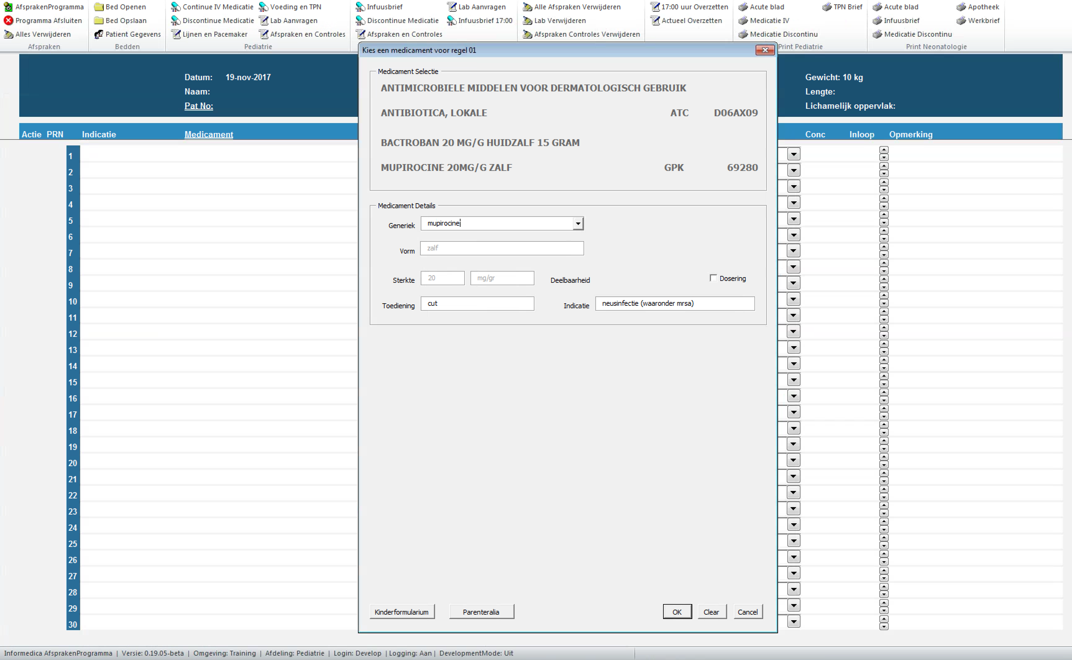

### Dosering Berekening

Daarnaast moeten voor het bepalen van de dosering (indien dosering aangevinkt) en dosering controle de volgende velden worden ingevuld:

* *Frequentie*. Een keuze lijst van beschikbare frequenties. Bij medicamenten die reeds zijn voor geconfigureerd kan deze lijst tot 1 of meerdere beperkt zijn.
* *Keer Dosering*. De keer dosering als veelvoud van de *Deelbaarheid*. B.v. als de deelbaarheid is ingesteld op 5 mg dan zal bij invoer van 8 het systeem de keer dosering veranderen naar de dichtstbijzijnde veelheid, te weten 10 mg.
* *Advies Dosering*. De beoogde dosering zonder afronding op basis van deelbaarheid. Dit is dus feitelijk de advies dosering zoals b.v. vermeld in het Kinderformularium. Bij de doseer controle wordt ervan uit gegaan dat de feitelijke berekende dosering binnen 10% afwijking moet liggen indien de minimale of maximale dosering niet zijn opgegeven.
* *Min Dosering*. De onder grens voor de dosering voor de doseer controle. De doseer eenheid is die van de dosering en steeds een dagdosering gecorrigeerd voor het gewicht.
* *Max Dosering*. De boven grens voor de dosering voor de doseer controle. De doseer eenheid is die van de dosering en steeds een dagdosering gecorrigeerd voor het gewicht.
* *Abs Max Dosering*. De absolute bovengrens van de dosering onafhankelijk van het gewicht.
* *Berekende Dosering*. De berekende dosering aan de hand van de frequentie en keer dosering en/of advies dosering.

Voor invoer van de dosering zijn 2 knoppen beschikbaar die laten zien welke dosering wordt gebruikt voor de berekening en of de keer dosering een berekende dosering is. Klikken op 1 van de knoppen verwisselt welke dosering wordt gebruikt voor de berekening en of de *Keer Dosering* wordt berekend aan de hand van de *Advies Dosering*.

In elk geval dient de frequentie te worden opgegeven om de berekening plaats te laten vinden. Indien er voldoende parameters zijn ingevoerd voor de berekening dan vindt deze meteen plaats. Het resultaat daarvan is de *Berekende dosering met deelbaarheid van* … .

Indien een frequentie en een norm dosering worden opgegeven kan een berekening van een werkelijke dosering plaatsvinden waarbij de deelbaarheid als veelvoud wordt gebruikt.

Voor het uitrekenen van de dosering zijn er dus 2 scenario’s:

1. De dosering wordt uitgerekend aan de hand van een *Frequentie* en een *Advies Dosering*. De *Keer Dosering* is dan ook berekend.
2. De dosering wordt uitgerekend aan de hand van een *Frequentie* en een *Keer Dosering*. De *Keer Dosering* is dan dus niet berekend. Een *Advies Dosering* kan ook worden opgegeven door deze eerst in te voeren en daarna de invoer in te schakelen van de *Keer Dosering* en deze op te geven.

Ad 1. Voorbeeld:

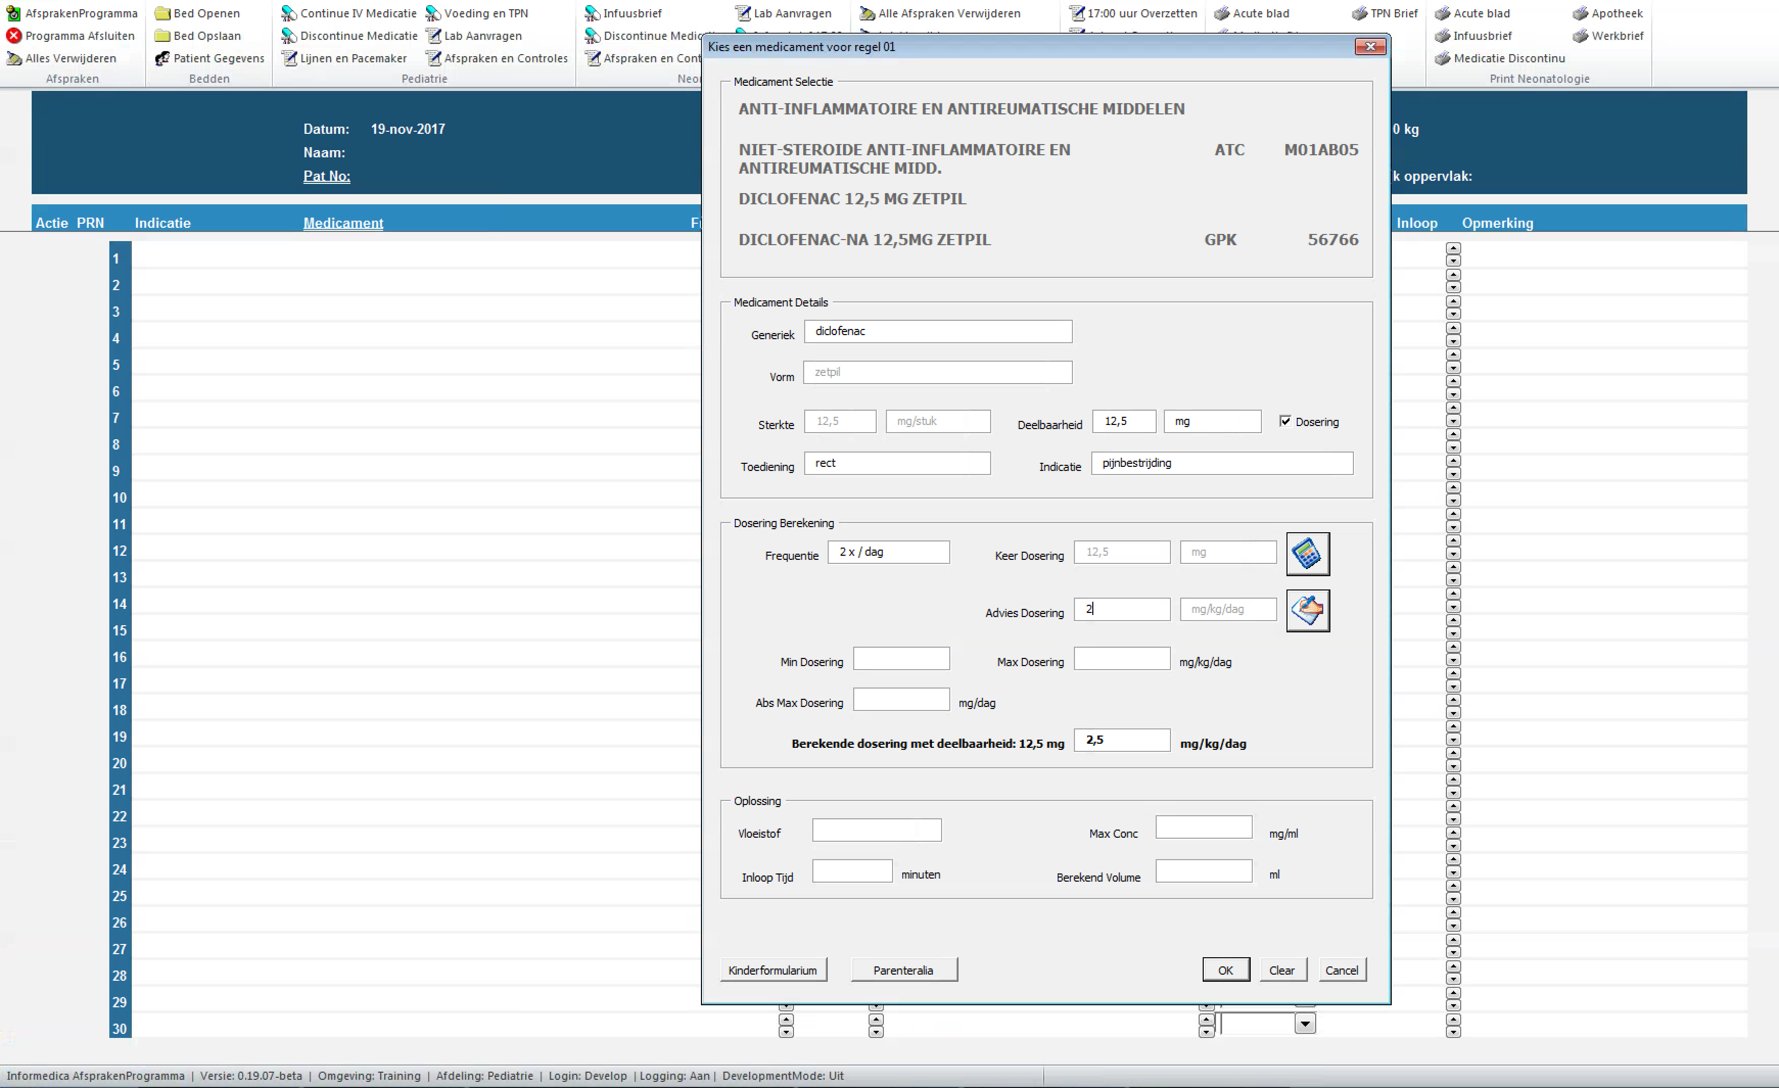

Diclofenac 12,5 mg zetpil. Bij een deelbaarheid van 12,5, een frequentie van 2, een advies dosering van 2 mg/kg/dag bij een gewicht van 10 kg, is de werkelijke dosering: 2 x 12,5 mg / 10 kg = 2,5 mg/kg/dag, waarbij de 2,5 mg dus een veelvoud is van 12,5.

Ad 2. Voorbeeld:

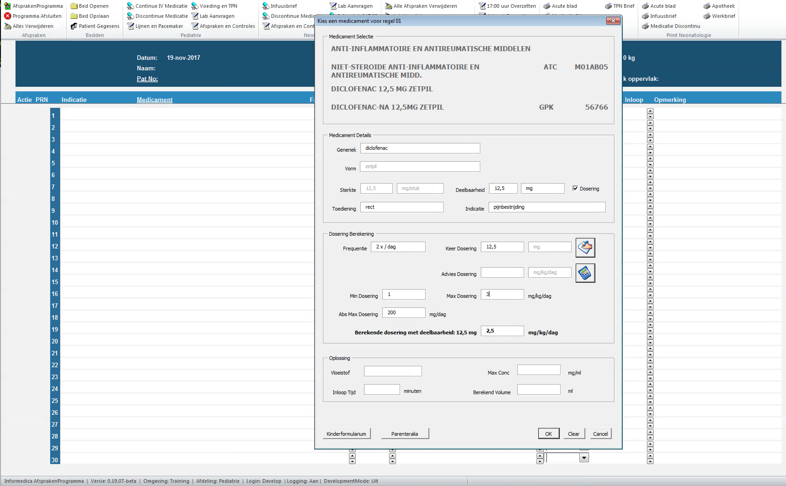

Dezelfde Diclofenac 12,5 mg zetpil. Nu is echter direct een *Keer Dosering* ingevoerd. Het systeem vraagt dan nog om hetzij een *Advies Dosering* of een *Max Dosering* of een *Abs Max Dosering* met evt. een *Min Dosering* voor dosering controle. In bovenstaande voorbeeld zijn de *Min*, *Max* en *Abs Max Dosering* opgegeven volgens het Kinderformularium.

Indien nu een andere medicament selectie wordt gedaan. B.v. Diclofenac 25 mg zetpil en wil men deze 4 x / dag doseren met een *Advies Dosering* van 2 mg/kg/dag, dan is de *Berekende Dosering* 0 mg/kg/dag:

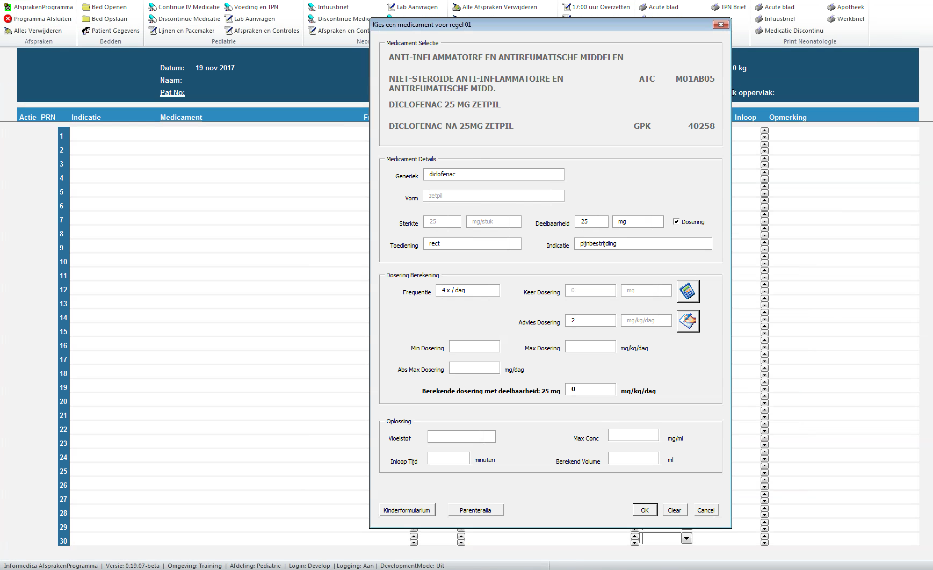

Met andere woorden de deelbaarheid is een te grote veelvoud om de advies dosering te benaderen.

Een voorschrift in deze situatie kan via het expliciet opgeven van de *Keer Dosering* wel worden ingevoerd (geforceerd), maar zal in de medicatie lijst leiden tot een waarschuwing aangezien de *Berekende Dosering* te veel afwijkt van de *Advies Dosering*.

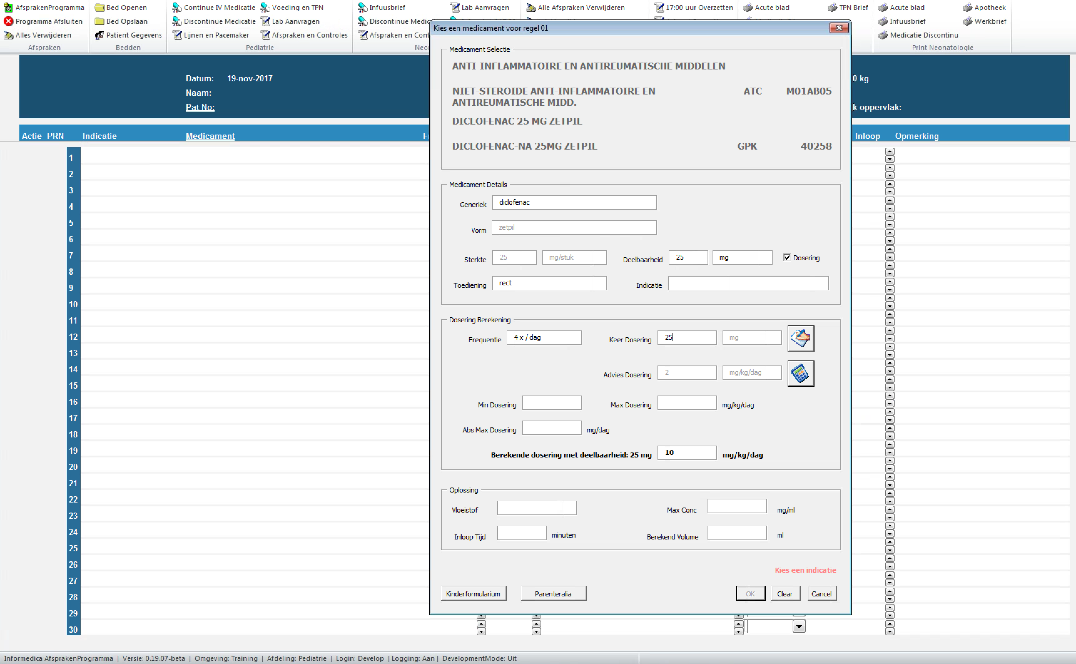

### Aanpassing Deelbaarheid en Eenheid van dosering

Een alternatief is om bij b.v. een drank of een poeder voor injectie de *Deelbaarheid* aan te passen. B.v.

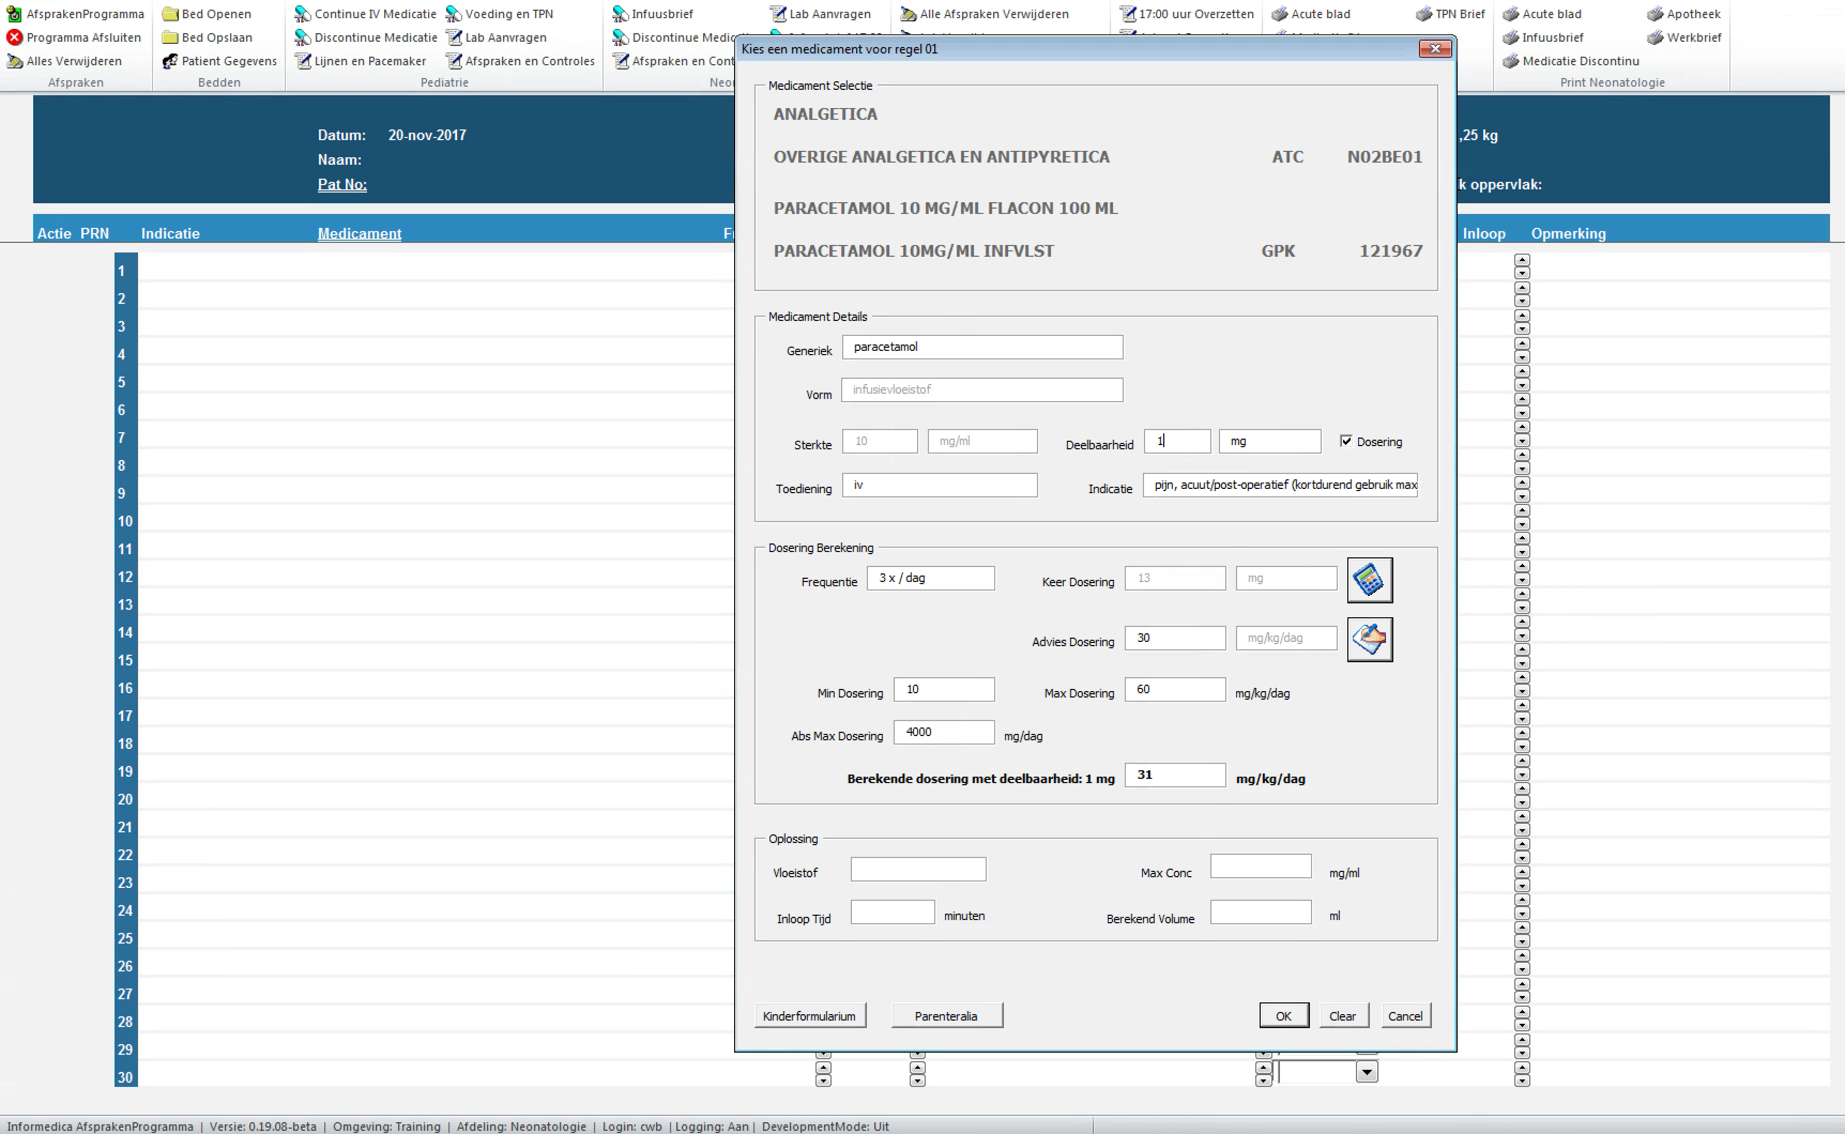

Paracetamol 10 mg/ml injectievloeistof voor een prematuur van 1,250 kg. De standaard *Deelbaarheid* staat op 10 mg. Deze is in bovenstaande voorbeeld aangepast naar 1 mg zodat de *Advies Dosering* beter benaderd kan worden.

In een aantal gevallen is het handiger om de dosering uit te drukken in hoeveelheid van de farmaceutische vorm. B.v.

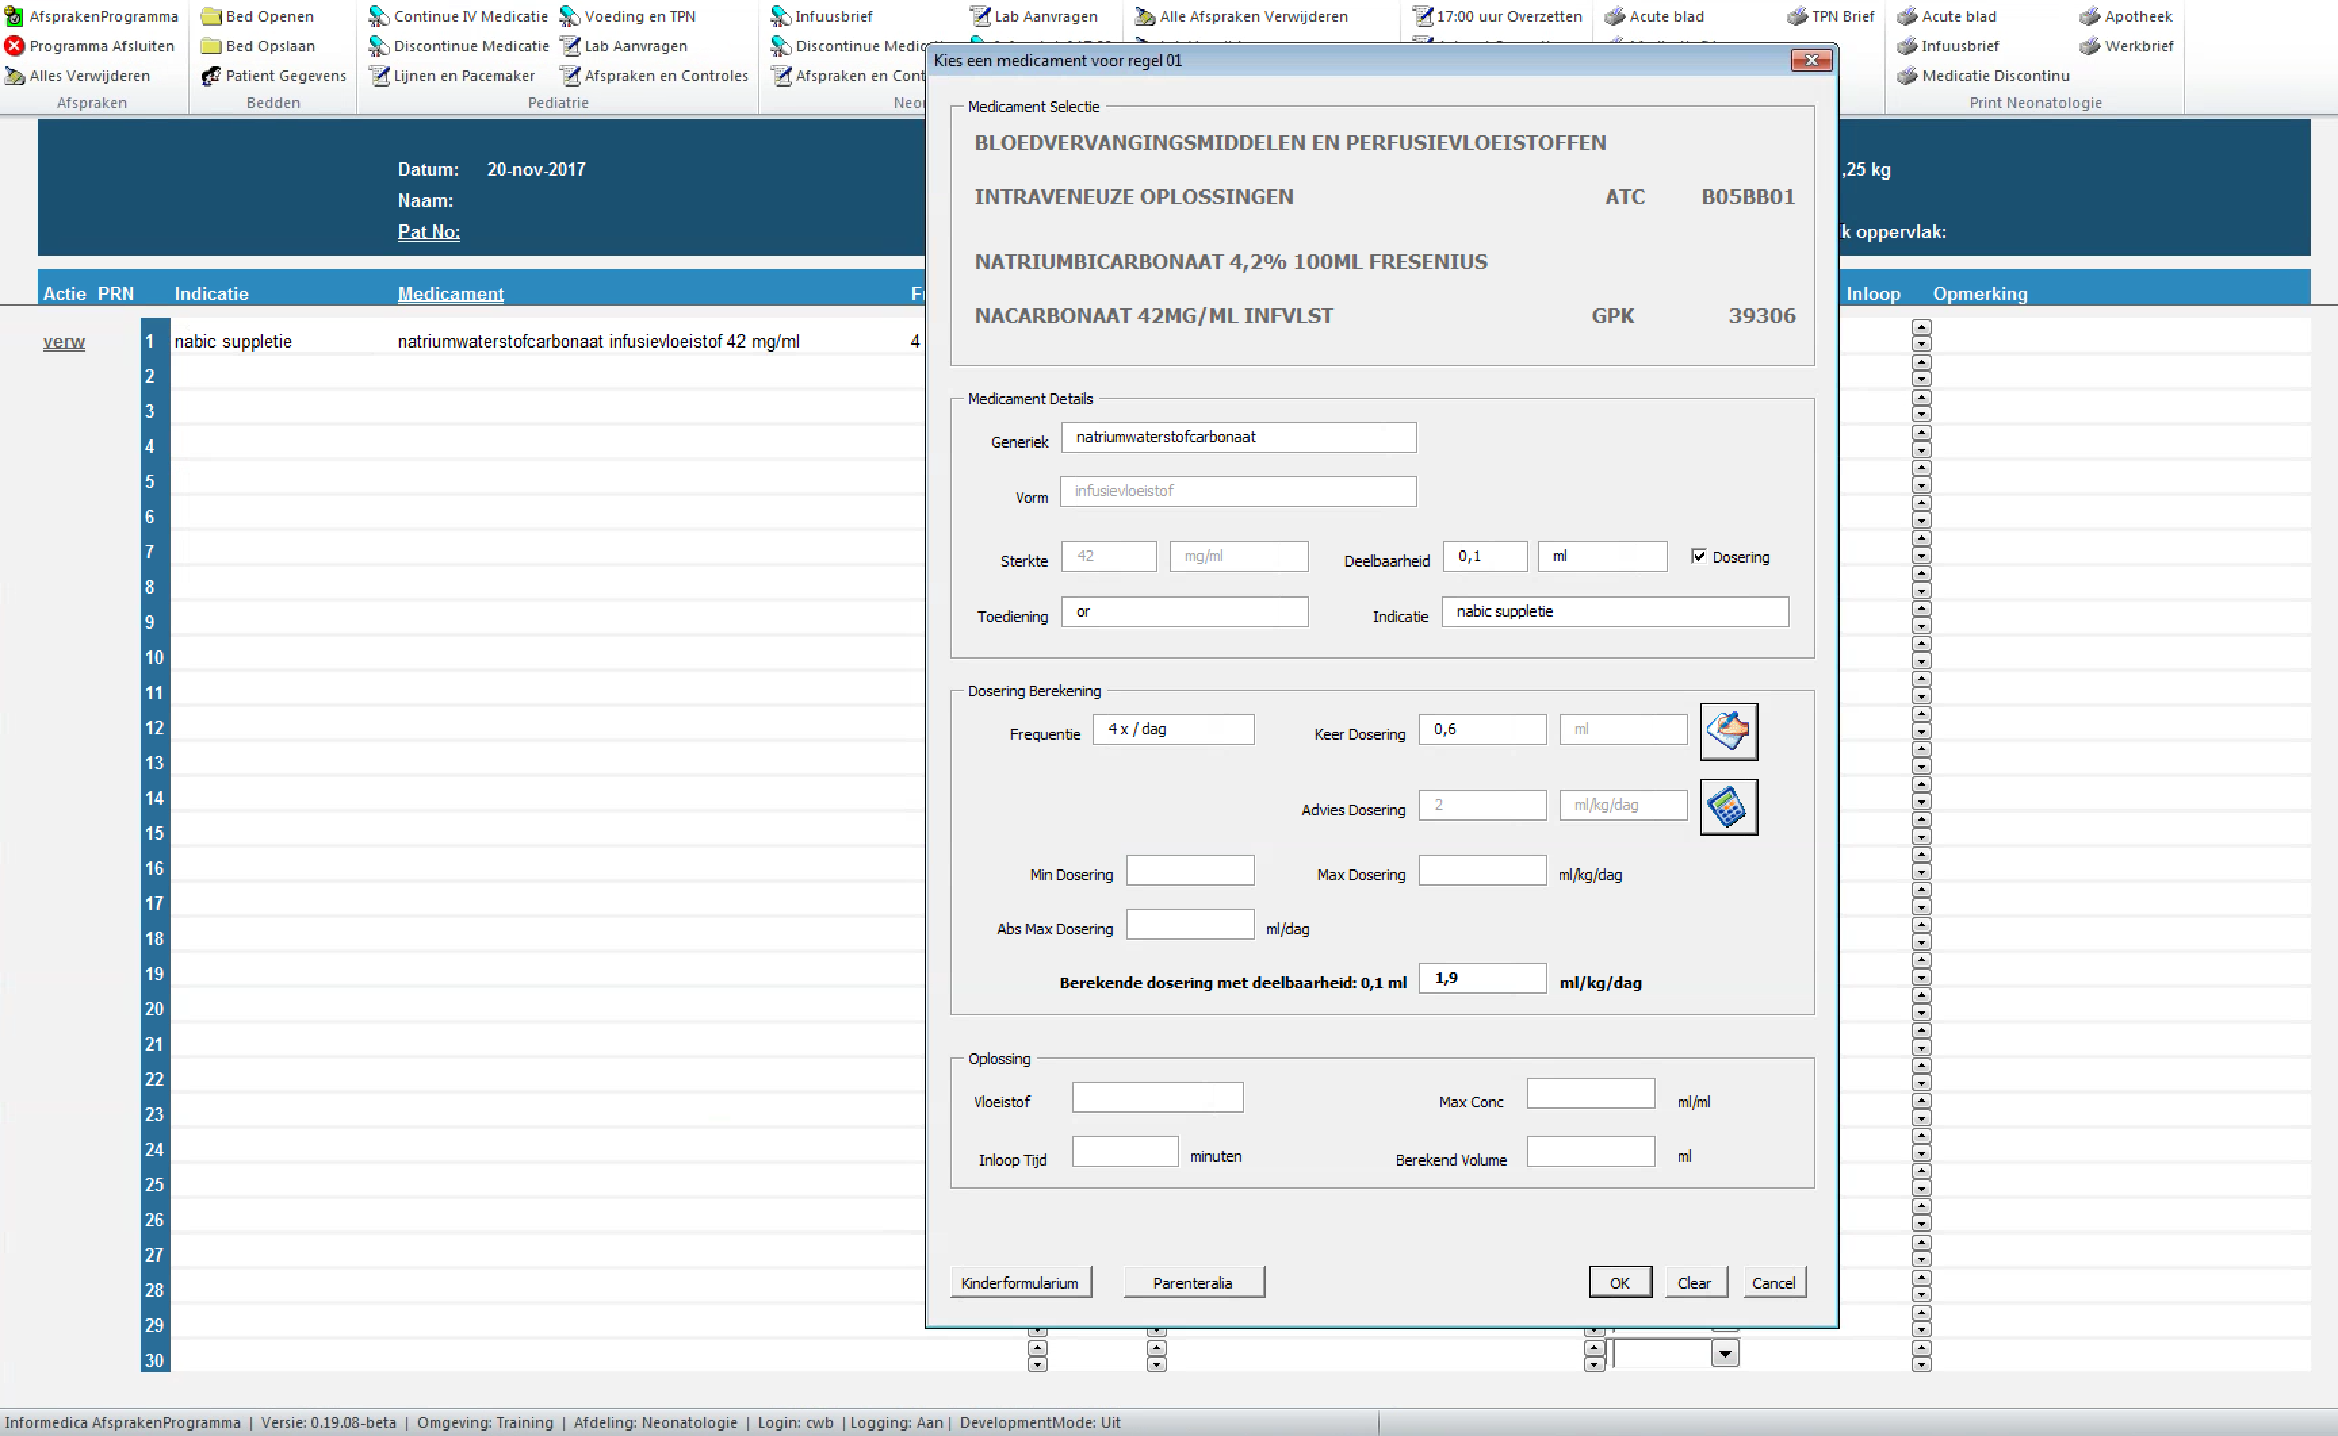

Natriumbicarbonaat 4,2 % infusievloeistof oraal gedoseerd voor een neonaat van 1,25 kg op de NICU. Hier is de *Deelbaarheid* gezet op 0,1 ml zodat de dosering berekening ook in milliliters wordt uitgedrukt.

### Oplossing

Tot slot is er de item groep *Oplossing*:

* *Vloeistof*: De vloeistof waarin een medicament dient te worden opgelost.
* *Max Conc*: De maximale concentratie van de oplossing.
* *Inloop Tijd*: De minimale inloop tijd waarin de medicament oplossing moet inlopen.
* *Berekend Volume*: Het berekende volume van de oplossing om de *Max Conc* niet te overschrijden. Dit volume wordt berekend volgens:

*Berekend Volume* = *Keer Dosering* / *Max Conc*

Via het klikken op de knop Parenteralia wordt de website voor de parenteralia geopend waarin deze gegevens kunnen worden opgezocht.

Voor de meest voorkomende antibiotica zijn deze gegevens overigens al in het systeem voor geconfigureerd.

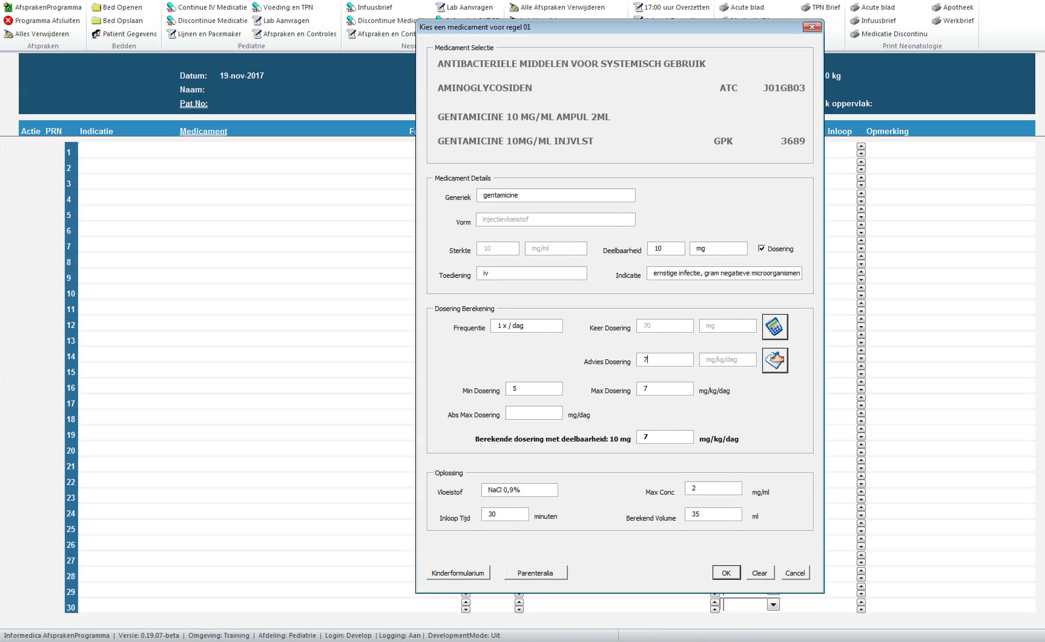

Bijvoorbeeld bij de keuze van Gentamicine 10 mg/ml injectievloeistof zijn de *Vloeistof*, *Max Conc* en *Inloop Tijd* al ingevuld.

## Medicatie Voorschriften Lijst

Aldus ingevoerde medicatie komt in de medicatie lijst te staan:

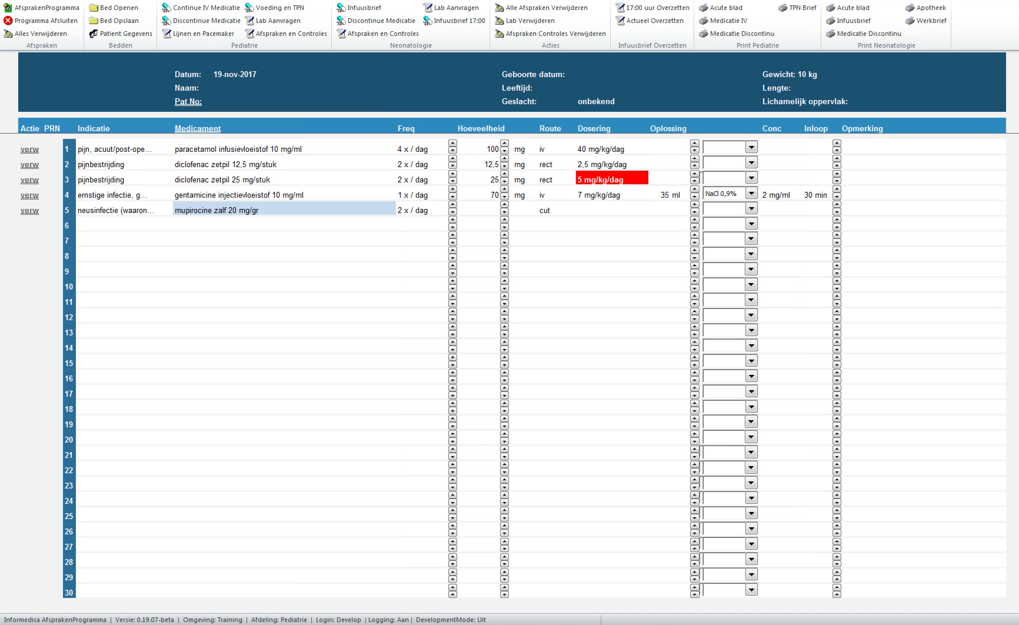

De dosering van voorschrift 3 is rood gemarkeerd aangezien in dit voorschrift 3 mg/kg/dag als *Max Dosering* is ingevoerd, welke overschreden wordt.

Het medicament in voorschrift 5 is blauw gemarkeerd om aan te geven dat deze generiek – vorm combinatie (nog) niet bekend is in MetaVision. Dit heeft als praktische consequentie dat voor het inplannen van dit voorschrift eenmalig een actie vereist is van een dienstdoende functioneel beheerder.

Verder kunnen in de medicatie lijst nog de volgende zaken worden aangepast voor een reeds ingevoerd voorschrift:

1. De Frequentie.
2. De Keer Dosering (als veelvoud van de Deelbaarheid).
3. Het oplossing volume.
4. De oplossing vloeistof keuze.
5. De inloop tijd.

## Bijzondere Medicatie (niet assortiment medicatie)

Een bijzondere situatie is wanneer een medicament moet worden voorgeschreven wat niet in het assortiment zit. In feite betreft dit dan een medicament wat niet in het Kinderformularium staat of niet regulier door de apotheek wordt afgeleverd.

Bijvoorbeeld bijzondere medicatie in het kader van een studie. Deze kan dan handmatig worden ingevoerd:

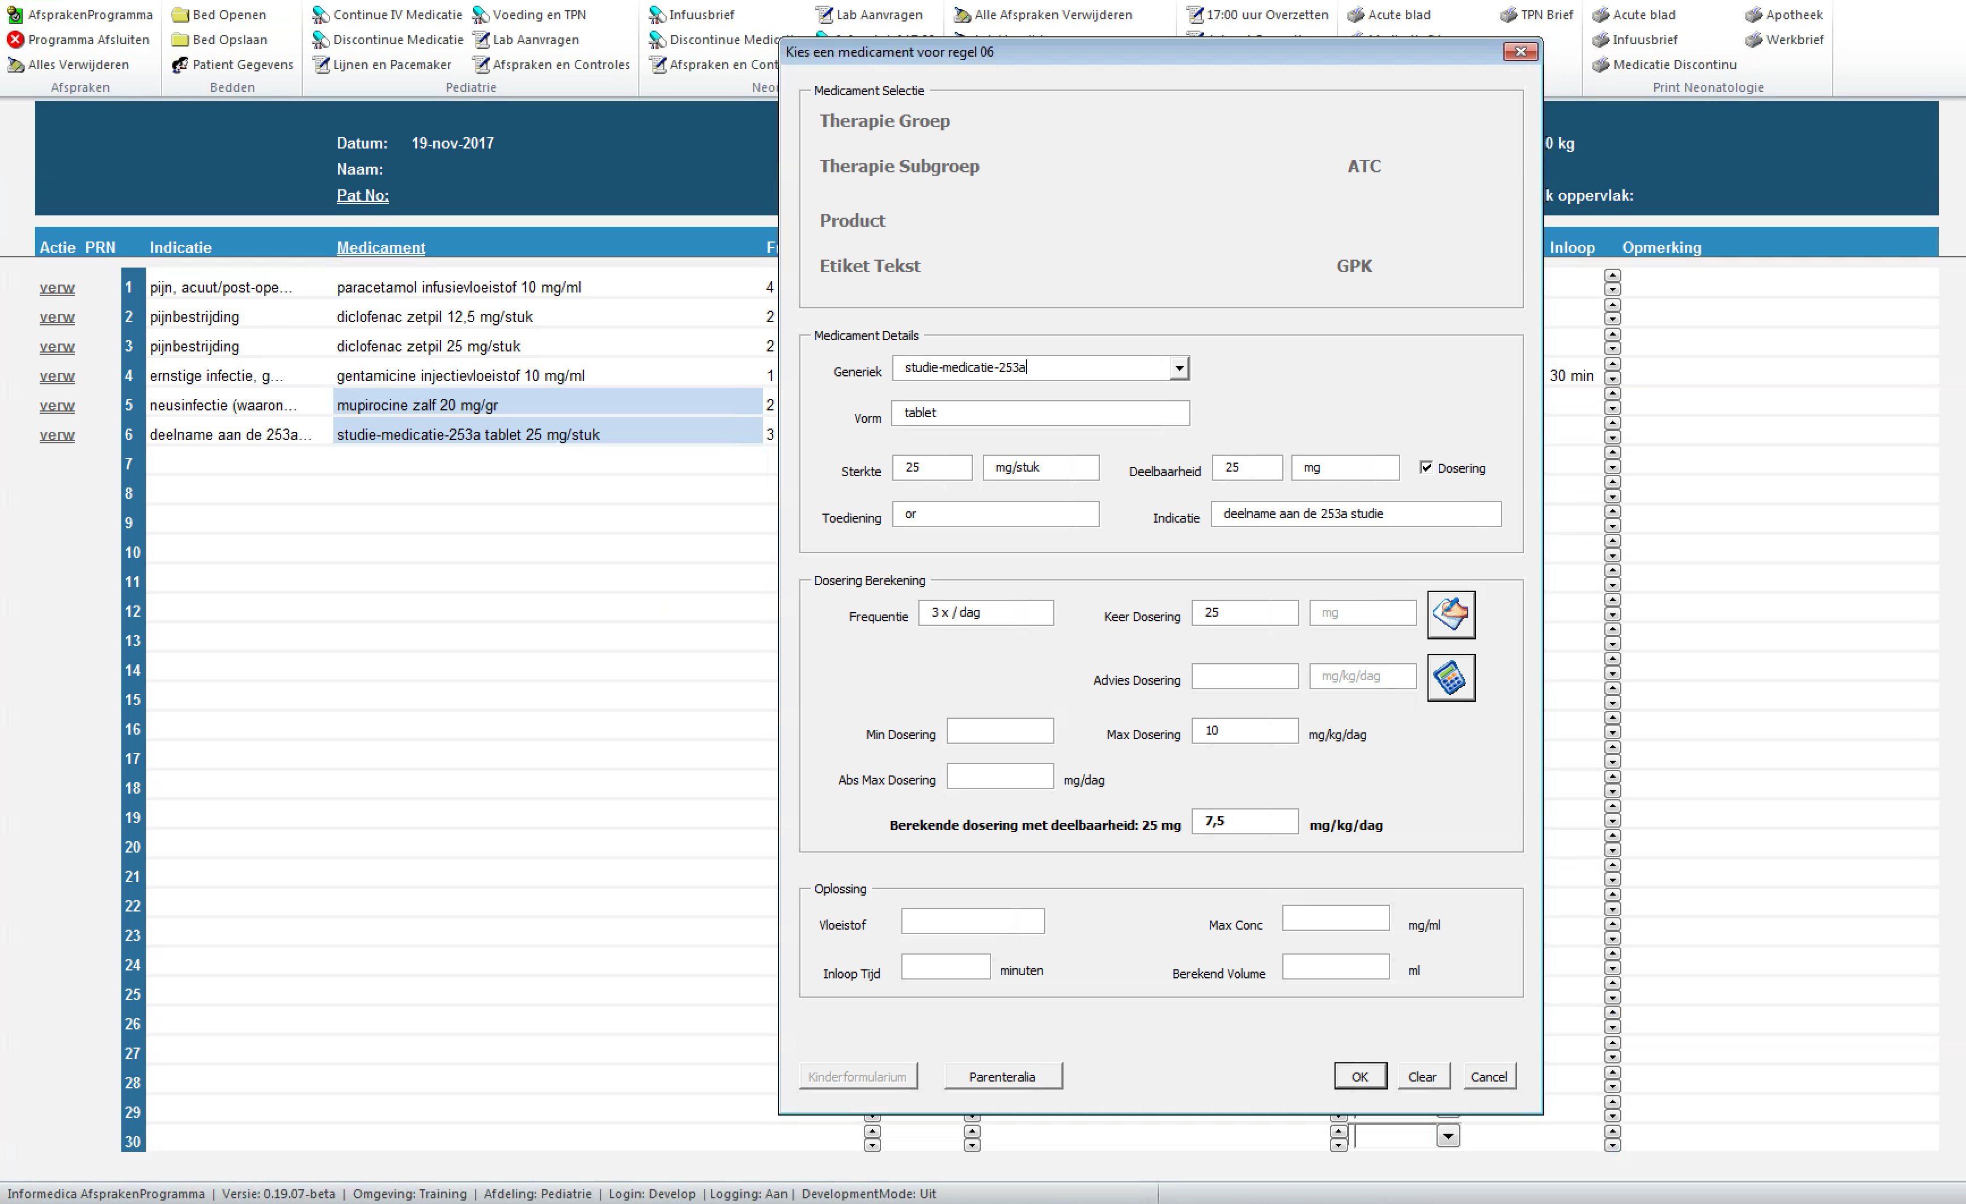

* *Generiek*: Gedraagt zich dan als een vrije tekst veld.
* *Vorm*: Dit is een volledige lijst van alle mogelijke farmaceutische vormen.
* *Sterkte*: Deze kan numeriek worden bepaald met een eenheid die uit een vaste lijst moet worden geselecteerd.
* *Toediening*: Ook hier moet uit een volledige lijst van alle toediening vormen worden gekozen.
* *Indicatie*: Gedraagt zich eveneens als een vrije tekst veld.

Het overige gedeelte van het formulier gedraagt zich net zoals bij de invoer van een medicament uit het assortiment.

## Opmerkingen en PRN Medicatie

Vervolgens kunnen aan de voorschriften nog een:

* Opmerking en een
* PRN (Pro Re Nata = Zo Nodig) tekst worden toegevoegd.

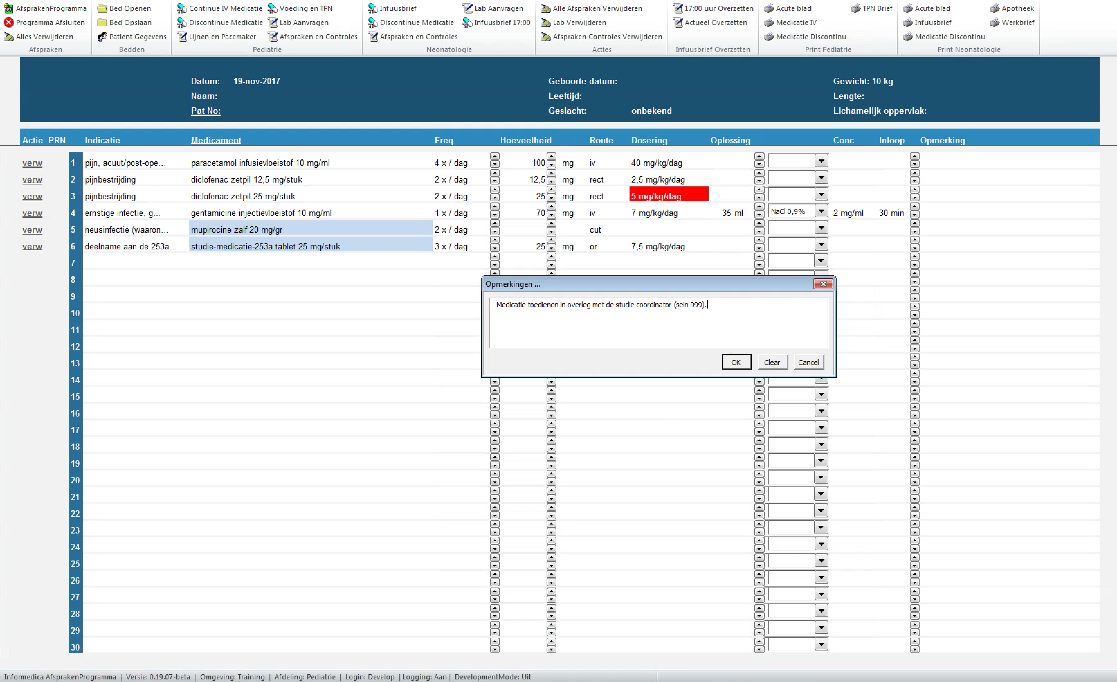

Een opmerking kan worden toegevoegd door op het opmerking veld van het betreffende voorschrift te klikken.

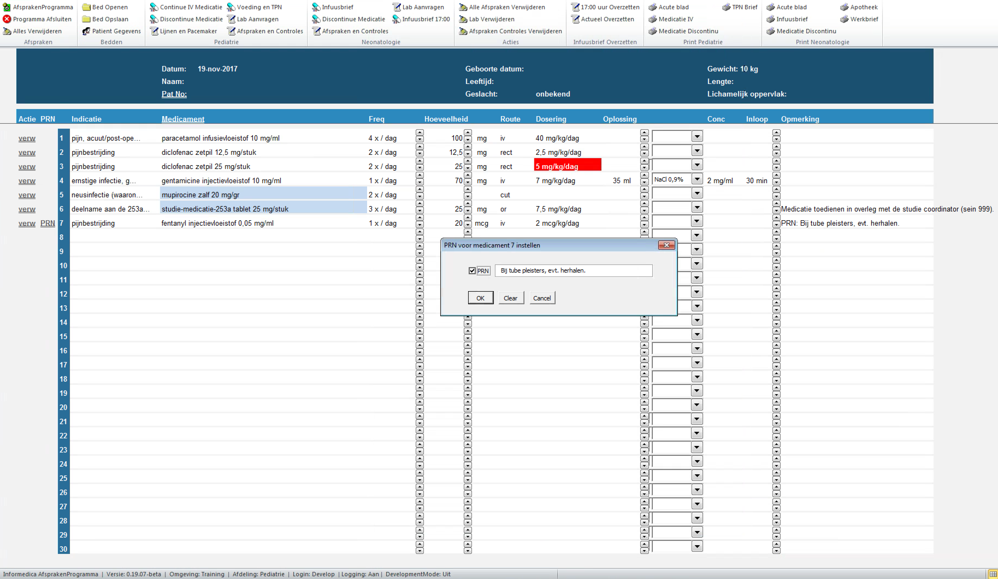

Een voorschrift kan op PRN (Zo Nodig) worden gezet door onder de PRN kolom bij het betreffende voorschrift te klikken. De tekst PRN verschijnt dan voor het voorschrift met in het opmerking veld de reden van toediening (de letterlijke vertaling is immers: naar de aard van de zaak, dus de aard dient te worden vermeld).

## Doseer controle

Doseercontrole kan plaatsvinden op de volgende voorschrift eigenschappen:

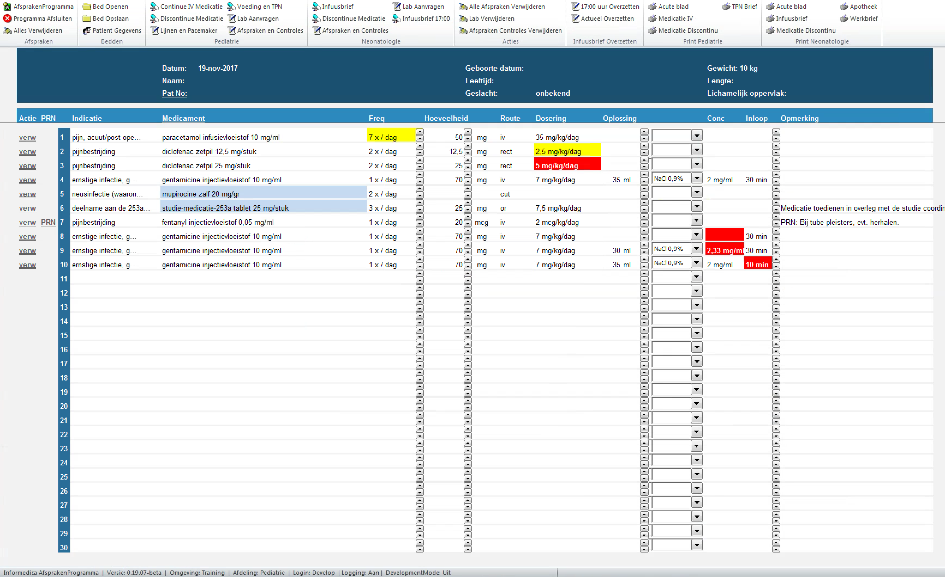

1. Onjuiste keuze van de *Frequentie* (regel 1). Deze controle vindt plaats indien in de configuratie van de discontinue medicatie de lijst van frequenties voor dat middel is beperkt.
2. Dosering buiten de 10% marge van de *Advies Dosering* (regel 2). Dit is een relatieve waarschuwing. Het systeem kan dan niet beoordelen of er een absolute grens wordt overschreden.
3. Dosering overschrijdt een *Min*, *Max* of *Abs Max Dosering* (regel 3). Indien dit het geval is wordt een rode waarschuwing gegeven. In principe is het voorschrift dan niet correct!
4. Geen *Vloeistof* geselecteerd terwijl dit wel is opgegeven in het invoer formulier (regel 8).
5. Overschrijding van de *Max Conc* (regel 9).
6. Overschrijding van de *Inloop Tijd* (is eigenlijk de minimale inloop tijd) (regel 10).

**N.B. Met het huidige systeem is de doseer controle in handen van de gebruiker! Controleer bij twijfel daarom altijd het Kinderformularium en de Parenteralia websites.**